Glæd Jer! nu kan I efter en pause på 3 år,
igen tilmelde Jer Beringsstafetten,
årets hyggeligste begivenhed, som bliver afholdt
Tirsdag d. 23.08.22 kl. 18.30.

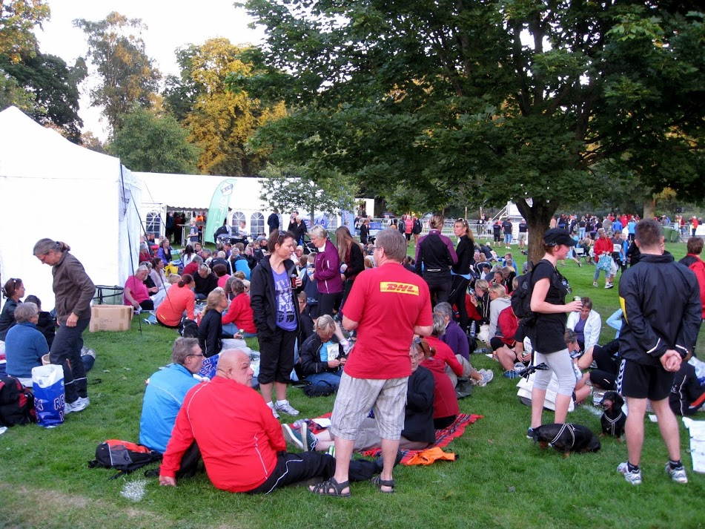

Hank op i kollegaerne og lav løbe- og Walk-hold, så vi kan blive rigtigt mange, der repræsenterer huset til dette hyggelige arrangementet. En god mulighed for at få en hyggelig aften med kolleger fra afdelingen.

Jeg vil gerne have tilmeldingerne fra jer, inden alle holder sommerferie, så de skal sendes til mig:

Senest onsdag d. 6.juli kl.12.00.
Jeg skal tilmelde i slutningen af uge 27.

I kan tilmelde:

Løbehold (Herre, Dame el. Mix) : som består af 5 personer, der hver løber 2,65 km som stafet.
Walkhold: som består af 5 personer, der i samlet flok går 5 km.

Tilmeldingsgebyret betales af hospitalsledelsen, for ansatte på hospitalet.

Teltet bliver sat op og jeg står klar med startnumrene og sørger for oppakningen, mens I løber eller går.

Køkkenet og Hospitalsledelsen sørger for, at der bliver grillet pølser og brød til alle.

Der vil som vanligt blive uddelt øl eller vand og madposer fra løbsarrangørerne.

Håber på, at vi får en god aften med solskin og hyggeligt kollegialt samvær.

Annette Borch
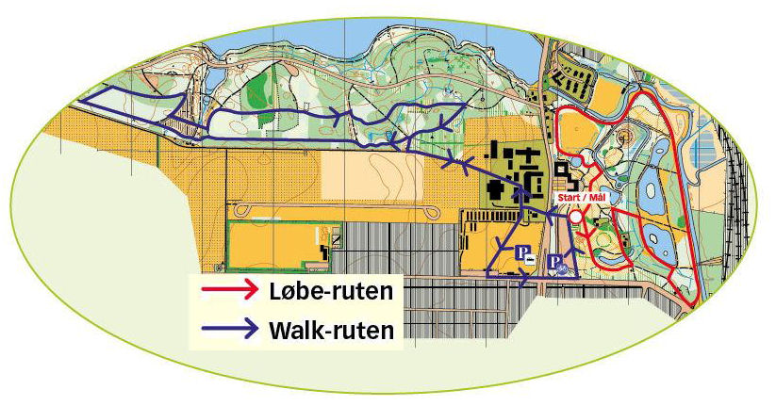

HUSK DETTE Skal være Annette Borch i hænde 6. juli kl 12.00
_____________

 | AFDELING:
Holdnavn: |  | Løb | Herre | Dame | Mix | Walk

Annette Borch
Fysio- og Ergoterapien
Husk at hvis holdet ikke møder op til løbe-/gåturen og ikke har meldt afbud, kommer man selv til at betale for tilmeldingen.

